Кафедра «Информационное обеспечение управления и производства»

План работы студенческого научного кружка «Современные информационные технологии в документационном обеспечении управления»
на 2021 - 2022 уч. год

Вид научной деятельности | Содержание работы | Срок выполнения | Ответственный
Участие студентов в работе студенческой консалтинговой компании | Подготовка списка нормативных актов, регламентирующих делопроизводство и кадровое делопроизводство, анализ профессиональных стандартов | В течение года | Кошелева Г.В.
Участие работ студентов в различных конкурсах | Оформление работ на конкурс | В течение года | Преподаватели кафедры
Участие студентов в II Всероссийская научно-практическая конференция (с международным участием) «Информация – коммуникация – документ» | Подготовка статей и докладов на конференцию | Сентябрь 2021 | Преподаватели кафедры
Участие в конкурсе ВКР по направлениям: «Информационное направление» и «Гуманитарное направление» | Оформление работ на конкурс | Сентябрь 2021 | Кирюхин Ю.Г.
Участие студентов в мероприятии «День грамотности» | Оформление газеты и подготовка к викторине по русскому языку | Октябрь 2021 | Кураторы групп
Участие студентов в конкурсе по Архивоведению | Подготовка материалов для участия в конкурсе | Декабрь 2021 | Ладанова О.Ю.
Участие студентов в конкурсе студенческих работ по направлению «Автоматизация подготовки документов» | Подготовка студенческих работ для участия в конкурсе | Январь-февраль 2022 | Кирюхин Ю.Г.  Кошелева Г.В.
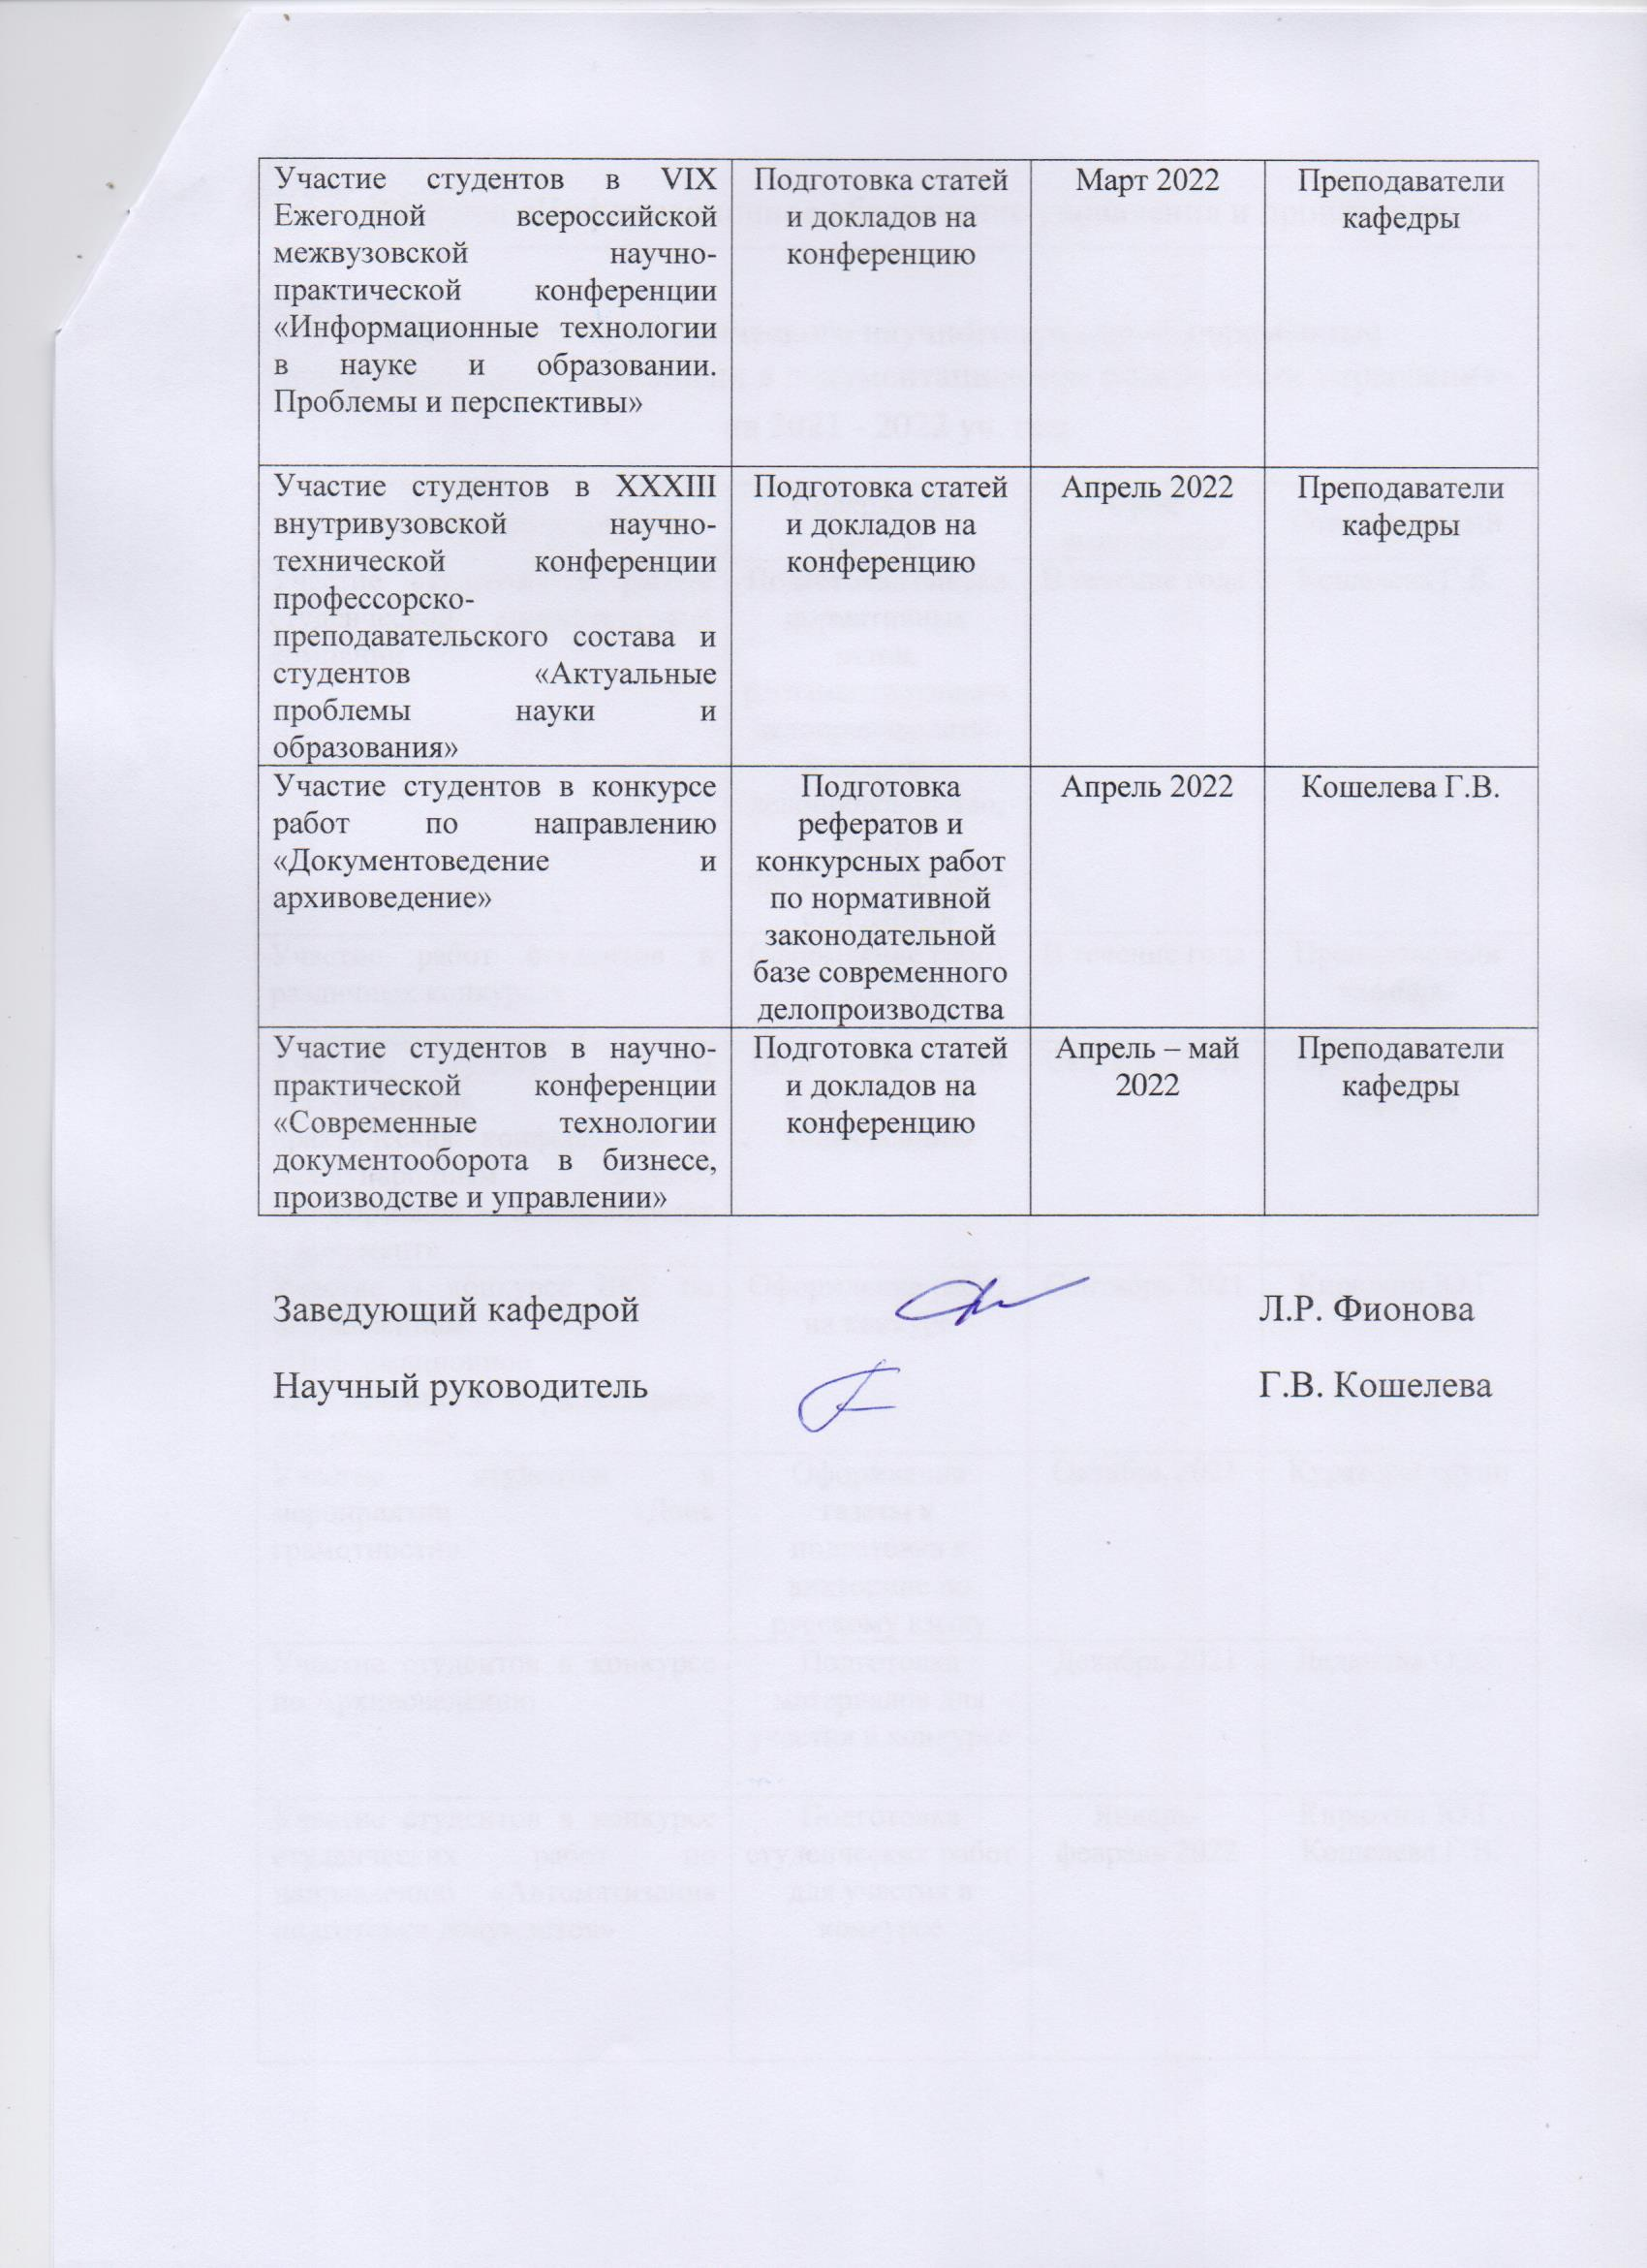  Участие студентов в VIX Ежегодной всероссийской межвузовской научно-практической конференции «Информационные технологии в науке и образовании. Проблемы и перспективы» | Подготовка статей и докладов на конференцию | Март 2022 | Преподаватели кафедры
Участие студентов в XXXIII внутривузовской научно-технической конференции профессорско-преподавательского состава и студентов «Актуальные проблемы науки и образования» | Подготовка статей и докладов на конференцию | Апрель 2022 | Преподаватели кафедры
Участие студентов в конкурсе работ по направлению «Документоведение и архивоведение» | Подготовка рефератов и конкурсных работ по нормативной законодательной базе современного делопроизводства | Апрель 2022 | Кошелева Г.В.
Участие студентов в научно-практической конференции «Современные технологии документооборота в бизнесе, производстве и управлении» | Подготовка статей и докладов на конференцию | Апрель – май 2022 | Преподаватели кафедры

Заведующий кафедрой Л.Р. Фионова
Научный руководитель Г.В. Кошелева

